**О МЕХАНИЗМЕ ФОРМИРОВАНИЯ БАЙКАЛЬСКОЙ РИФТОВОЙ ЗОНЫ ПО РЕЗУЛЬТАТАМ ФИЗИЧЕСКОГО МОДЕЛИРОВАНИЯ[1]\***

Все многообразие континентальных рифтовых зон по механизму образования принято подразде­лять на активные и пассивные. Их принципиальное различие заключается в природе и местоположе­нии энергетического источника, порождающего растяжение литосферы. Считается, что активный механизм реализуется при воздействии астеносферных конвекционных потоков на подошву ли­тосферы непосредственно в месте локализации в ней рифтового процесса, тогда как за реализацию пассивного механизма рифтогенеза могут быть ответственны факторы воздействия на литосфе­ру вне области рифтообразования.

Несмотря на большое количество публикаций, посвященных различным аспектам рифтогенеза, к настоящему времени не определены критерии типизации рифтовых зон по механизму образова­ния, что приводит к неоднозначной оценке гене­тической принадлежности даже хорошо изучен­ных их аналогов. Не является исключением и Байкальская рифтовая зона (БРЗ). По представ­лению одних исследователей БРЗ развивается при ведущей роли конвекции в астеносфере и подкоровых потоков [1-3 и др.], по убеждению других она имеет пассивную природу и является следствием коллизии Индостана с Евроазиатской плитой [4, 5 и др.]. На сегодняшний день ни пер­вая, ни вторая точки зрения не имеют необходи­мой геолого-геофизической базы для однознач­ного решения этого вопроса. Отчасти такая ин­формация может быть получена посредством физического моделирования процессов рифтооб­разования. В рамках рифтовой тематики к нему обращались многие исследователи. В приложе­нии непосредственно к БРЗ известен единственный пример моделирования, выполненного И.В. Лучицким и П.М. Бондаренко более 30 лет назад и ориен­тированного на обоснование доминировавшей в то время концепции генетического единства сводо- и рифтообразования за счет разуплотнения подкоровой астенолинзы [6].

С целью получения дополнительных аргумен­тов для типизации БРЗ по механизму образова­ния авторами проведено моделирование процес­сов активного и пассивного рифтогенеза. В каче­стве модельного материала использована водная паста бурой глины, обладающая упруговязкопла­стичными свойствами. Граничные условия экспе­риментов, определяющие подобие процесса в мо­дели и в природном аналоге, выбирались в соот­ветствии с уравнением подобия *η/ρgLT* = const, где *η* - вязкость, Па·с; *ρ* - плотность, г/см3; *g* - уско­рение свободного падения, г·см/с2; *L* - линейные размеры, см; *Т-* время, с [7, 8 и др.].

Процессы пассивного и активного рифтогене­за моделировались в соответствии со схемами, представленными на рис. 1. В первом случае слой, имитирующий литосферу *(А),* размещался на ме­нее вязком слое, имитирующем астеносферу (*Б*) (рис. 1а). Деформация слоя *А* осуществлялась по­средством перемещения штампа *С* с заданной ско­ростью. Во втором случае модель литосферы раз­мещалась на жестком основании, перекрытом тон­кой лентой из хлопчатобумажной ткани (рис. 1 б, *Е),* Перемещение этой ленты имитировало односто­ронний конвекционный поток, контактирующий с подошвой литосферы и порождающий в ней растягивающие напряжения.

На рис. 2 приведены схемы, отражающие ха­рактерные структурные ситуации, возникающие в моделях при их деформации. Как видно из них, деструктивный процесс в виде последовательно­го формирования нескольких систем разрывов развивается в двух пространственно обособлен­ных структурных зонах. В пределах первой из них, локализованной в модели в месте уменьше­ния ее толщины в процессе деформирования (зона I, рис. 2), формируется рифтовая структура в ее классическом виде, представленная тремя ос­новными структурными элементами; централь­ным опущенным блоком и обрамляющими его деструктивными зонами. В строении деструктив­ных зон принимают участие несколько систем разрывов, однако основная структурообразую­щая роль при пассивном механизме растяжения принадлежит протяженным листрическим сбро­сам, а при его активном аналоге наряду с листрическими сбросами важную роль играют пологие срывы, возникающие за счет трения протяжной ленты *Е* (рис. 16) о подошву деформируемого слоя.

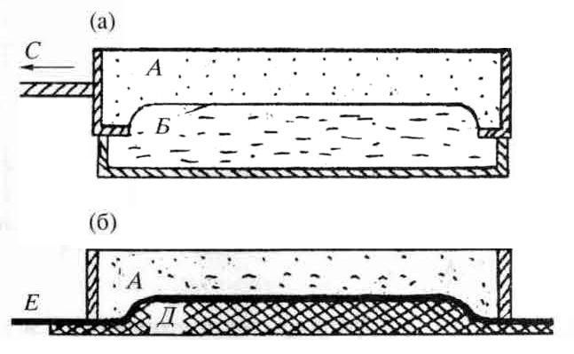

Рис. 1. Схемы моделирования пассивного (а) и актив­ного (б) рифтогенеза.

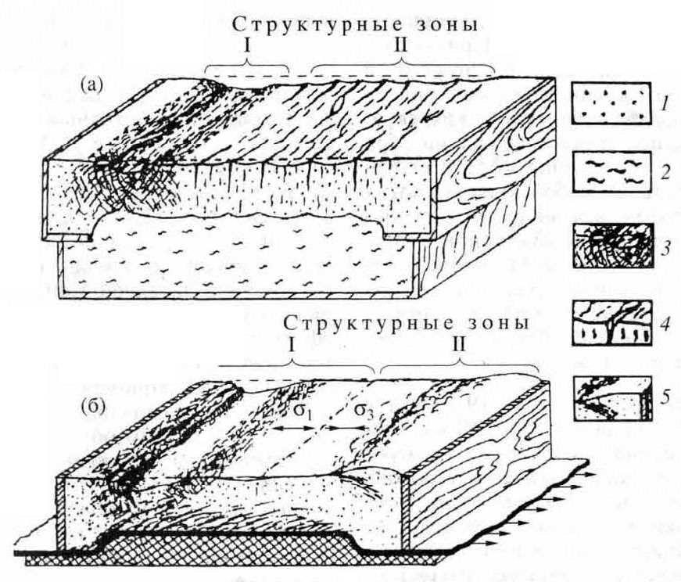

Рис. 2. Структурные ситуации в моделях при пассивном (а) и активном (б) механизмах рифтогенеза. 1 - слой, имити­рующий литосферу; 2 - слой, имитирующий астеносферу; 3 - система листрических сбросов; 4 - трещины отрыва; 5 - надвиги и ориентировка векторов растяжения () и сжатия () в структурной зоне II.

Принципиальное отличие деформационного поведения моделей в пределах структурной зоны I при выбранных двух способах силового воздей­ствия заключается в том, что при активном меха­низме протяженные магистральные сбросы, как правило, формируются только в пределах одной деструктивной зоны, расположенной со стороны более толстой части модели. Таким образом, если пассивный механизм растяжения порождает двухстороннюю более или менее симметричную рифтовую впадину, ограниченную с обоих бортов системами листрических сбросов, то при актив­ном механизме растяжения такая впадина имеет отчетливо выраженную асимметрию, поскольку ограничена протяженными сбросами только с од­ной стороны (рис. 2б).

В процессе моделирования с моделей, дефор­мированных при разных граничных условиях, снимались замеры ширины рифтовых структур *М.* Рассчитанные уравнения множественной кор­реляции по оценке параметров *М* для активного (*M*акт) и пассивного *(M*пас*)* рифтогенеза описыва­ются уравнениями:

Макт = 2.70*H* + 0.003lg*η* + 0.028lg*ν* + 0.1537 (1)

при *r* = 0.9,

*М*пас = 2.33*Н* + 0.002lg*η* + 0.068lg*ν* + 0.41 (2)

при *r* = 0.5, где *Н* - толщина модели, м; *η* - вяз­кость, Па·с; *v -* скорость, м/с.

Из уравнений (1) и (2) виден вклад каждого из учтенных факторов: толщины модели, ее вязкос­ти и скорости деформирования - в параметр *М.* Из них следует, что при одинаковых граничных условиях и времени деформирования активный рифтогенез способствует формированию на по­верхности Земли относительно более широких рифтовых зон и их локальных структур.

Структурные зоны II существенно различают­ся по деформационному поведению. При пассив­ном механизме растяжения модели структурная зона II на всем протяжении деформационного процесса развивается как зона рассеянного спрединга с устойчивым положением ее границ. При активном механизме растяжения модели струк­турная зона II представляет собой область сжатия с мобильной, изменяющейся внутренней грани­цей, мигрирующей в сторону структурной зоны I. В заключительные стадии деформационного процесса нередко возникают ситуации, когда эта внутренняя граница смещается в пределы струк­турной зоны I с трансформацией ранее существо­вавшего там растяжения в сжатие.

Известные геоморфологические [9 и др.] и геологические [1,2, др.] данные по БРЗ в сопос­тавлении с результатами проведенных экспери­ментов позволяют предполагать, что эта зона рифтогенеза является результатом совместного действия пассивного и активного механизмов рас­тяжения литосферы при ведущей роли то одного, то другого механизма. Не исключено, что рифтогенез в БРЗ стартовал при пассивном механизме растяжения, который обусловил первичное не­значительное утонение литосферы на обширной территории и явился, в свою очередь, инициаль­ным для последующей активизации процессов в астеносфере, которым, по крайней мере, с олиго­цена принадлежит доминирующая роль. Послед­нее предположение подтверждается двумя обсто­ятельствами. Во-первых, строение БРЗ характе­ризуется отчетливо выраженной асимметрией [9], что присуще активному рифтогенезу в экспе­риментальных моделях. Во-вторых, область рас­тяжения сменяется в пределах Забайкалья, в рай­оне между п. Удунга и г. Кяхта, областью сжатия, чем наглядно демонстрируют последние резуль­таты спутниковой геодезии [10]. Детальные сейс­мологические исследования в Баргузинской впа­дине [11] показывают, что уже в районе северо­восточной части Икатского хребта субгоризон- тальное ЮВ растяжение меняется на сжатие того же направления. Хотя данные спутниковой геоде­зии и механизмов очагов землетрясений относят­ся, строго говоря, к текущему моменту геодинамической активности Прибайкалья и Забайкалья, их допустимо экстраполировать и на отдаленное прошлое.

С ростом общей изученности структуры и гео­динамики Центральной Азии на пространстве от БРЗ до Гималайского коллизионного фронта дискуссия о доминировании в формировании Бай­кальского рифта внешних или местных тектони­ческих сил, начавшаяся более 20 лет назад [4, 1], вылилась в признание взаимодействия внешнего и местного энергетических источников в кайно­зойском рифтогенезе Восточной Сибири. В не­давно изданной монографии о разрывах сильных землетрясений и активных деформациях в Мон­голии и ее окружении [12] П. Молнар выразил свое отношение к этой проблеме следующими словами: “Таким образом, мы согласны с Логаче­вым и Зориным [2] (1987), что только одна колли­зия Индии с Евразией не могла быть ответствен­ной за рифтогенез в Байкальском регионе или за тектонику в Западной Монголии. Вторжение го­рячего материала в нормально холодную лито­сферу должно было также сыграть ключевую роль в позднекайнозойской тектонике этой обла­сти [12, с, 57]. Примерно такая же точка зрения высказана недавно одним из авторов данной ста­тьи [13, 14]. Таким образом, два конкурировав­ших взгляда на механизм кайнозойского внутриконтинентального рифтогенеза сошлись на при­знании взаимодействия местных и удаленных силовых источников, что и подтверждают ре­зультаты выполненного нами физического моде­лирования.

**ЛИТЕРАТУРА**

1. Logachev N.A., Rogozhina V.A., Solonenko V.P., Zor­in Yu.A. //Tecton. and Geophys. Continent. Rifts. Ser. C. Math. and Phys. Sci. 1978. V. 37. P. 49-62.
2. Logachev N.A., Zorin Yu.А. // Tectononhysics. 1987 V. 143. P. 225-234.
3. Illies I.H. // Ibid. 1981. V. 73. P. 249-266.
4. Molnar P., Tapponier R. // Science. 1975. V. 189. № 4201. P. 419-426.
5. Mohr P.A. Continental and Oceanic Rifts. Wash.: Amer. Geophys. Union, 1982. P. 293-309.
6. Лучицкий И.В., Бондаренко П.М. // Геотектоника. 1967. №2. С. 3-20.
7. Гзовский М.В. Основы тектонофизики. М.: Наука, 1975. 536 с.
8. Шерман С.И. // Геология и геофизика. 1984. № 3. С. 8-18.
9. Флоренсов Н.А. Мезозойские и кайнозойские впа­дины Прибайкалья. М.; Л.: Изд-во АН СССР 1960 258 с.
10. San'kov V.A., Levi K.G., Calais Е. et at // J. Earth. Pre­dict. Res. 1998. V. 7. № 4. P. 443-458.
11. Гайский B.H., Данцинг Л.Г. В кн.: Континенталь­ный рифтогенез. М., 1977. С. 65-75.
12. Baljinnyam I., Bayasgalan A., Borisov В.А. //Geol. Soc. Amer. Mem. 1993. V. 181. 62 p.
13. Logatchev N.A. // Elf Aquitaine Bull. 1993. V 17 № 2 P. 353-370.
14. Логачев H.A. // Физ. мезомеханика. 1999. T. 2. № 1/2. С. 163-170.

1. * Соавторы Н.А. Логачев, С.А. Борняков. Докл. РАН. – 2000. – Т. 373, № 3. – С. 388–390.